Curriculum Vitae
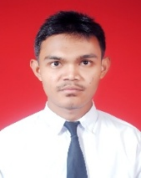
Nama : Muhammad Ridho Buana
Tempat Lahir : Dumai
Tanggal Lahir : 25 Juni 1994
Alamat : Kost Asri, Jalan jeruk no.38 RT 011 RW 06 Kelurahan Utan Kayu
Pendidikan : SMA ( Sedang kuliah di Universitas Terbuka jurusan Administrasi niaga)
Status : Belum Menikah
Nomor HP : 081905622196

Riwayat Organisasi :
- Bendahara OSHK 2011
- Bendahara ARESTA 2011

Pengalaman Bekerja :
- Mengajar privat Ekonomi selama 2 tahun
- Freelance mengisi captcha di kolotibablo

Keahlian :
- Mengetik MS Word dan Excel
- Bahasa Inggris dan Arab
- Mengerti komputer serta internet
- Sopan dan jujur.

